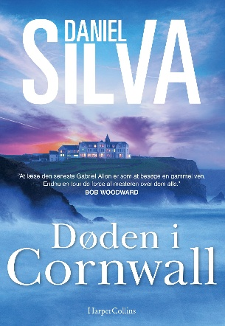**Daniel Silva**

***Døden i Cornwall***

**Mesterspionen Gabriel Allon er tilbage i den 21. bog i serien, som har bjergtaget læsere verden over. Daniel Silva har som tidligere CNN-journalist et næsten skræmmende forudsigende indblik i international korruption og politiske skandaler, hvilket de intense krimier i den grad bærer præg af.**

Kunstkonservatoren og spionen Gabriel Allon har sneget sig ind i London for at deltage i en reception på the Courtauld Gallery, der fejrer at et stjålent selvportræt af Vincent van Gogh er bragt hjem i sikkerhed. Men da en gammel ven fra Cornwall Politi spørger ham om hjælp til en mordefterforskning, havner han i en ny og farlig mission.

Offeret er Charlotte Blake, en respekteret kunstprofessor fra Oxford, som bruger sine weekender i den samme kystby, hvor Gabriel Allon engang levede under vidnebeskyttelse. Drabet på hende er tilsyneladende udført af en diabolsk seriemorder, som har terroriseret området i en rum tid. Der er dog misinformationer i sagen, og Allon mistænker, at der er mere til sagen, da han erfarer, at professoren var på jagt efter et stjålet Picasso-maleri med en værdi på over 100 millioner dollars.

En hæsblæsende jagt går i gang, og da sagen når sit klimaks, er det på dørtrinnet til selveste Downing Street 10.

**”At læse den seneste Gabriel Allon er som at besøge en gammel ven.**

**Endnu en tour de force af mesteren over dem alle.”**

**– Bob Woodward**

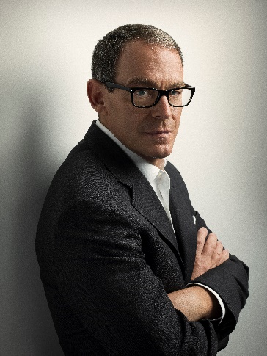

**Daniel Silva** har vundet en lang række priser og ligget på førstepladsen på New York Times’ bestsellerliste i mange år. Han er bedst kendt for sin mangeårige serie af spændingsromaner med mesterspionen og kunstkonservatoren Gabriel Allon. Silvas forfatterskab høster stor anerkendelse rundt om i verden, og bøgerne er oversat til mere end 30 forskellige sprog.

**For yderligere information kontakt:**

Pressechef Cathrine Hedegaard, cathrine.hedegaard@forlagetfalco.dk tlf.: 23 96 10 02.